OPÉRATEUR | FONCTION | RÉSULTAT
"…" | Trouver les pages contenant le mot exact ou l’expression exacte.  Requête : "baleine bleue" | 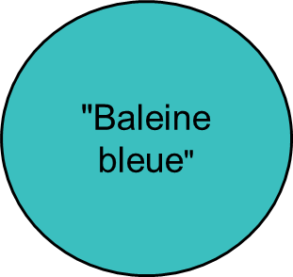
AND  (Et)  Par défaut | Trouver les pages contenant tous les termes de la recherche.  Diminuer le nombre de résultats.  Préciser les résultats.  Requête : "baleine bleue" alimentation | 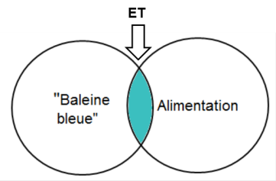
OR  (Ou) | Trouver les pages contenant au moins un des termes recherchés.  Augmenter le nombre de résultats pertinents.  Requête : alimentation OR nourriture | 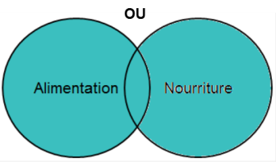
(… OR …) | Encadrer les synonymes liés par OR  Requête : "baleine bleue" (alimentation OR "régime alimentaire")
NOT ou –  (Sauf) | Éliminer les pages contenant le mot ou l’expression.  Requête : "baleine bleue" -croisière | 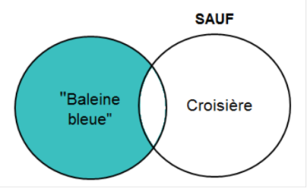

Opérateurs de recherche avancée
OPÉRATEUR | FONCTION
filetype: | Trouver les pages dans un format précis  Requête :  "baleine bleue" alimentation filetype:pdf (Adobe Acrobat); filetype:ppt (PowerPoint); filetype:xls (Excel), etc.
site: | Trouver les pages dans un site précis  Requête :  "baleine bleue" alimentation site:mffp.gouv.qc.ca (trouver des pages dans le site du Ministère des forêts de la faune et des parcs, Québec, Canada)  Limiter les résultats à un domaine précis  Requête :  "baleine bleue" alimentation site:.ca (trouver des pages dans des sites hébergés au Canada)  "baleine bleue" alimentation site:.org (trouver des pages dans des sites gérés par des organismes sans but lucratif)

Autres astuces pour faire des requêtes efficaces :
- Ne pas se soucier de la casse, c’est-à-dire des majuscules, car la plupart des moteurs de recherche les ignorent.
- Éliminer les « mots vides » (ex. : à, le, les, du, avec) qui reviennent si souvent dans les pages Web que les moteurs de recherche n’en tiennent pas compte.
- Éliminer les mots qui décrivent les liens entre les idées et pas spécifiquement le sujet de la recherche (ex. : cause, conséquence, effet).

